Декада дорожной безопасности
(20.02.2019 г. – 01.03.2019 г.)

Селфи-акция «Я соблюдаю ПДД! Соблюдай и ты!»

(старшие группы № 2 «Почемучки» и № 9 «Любознайки»)

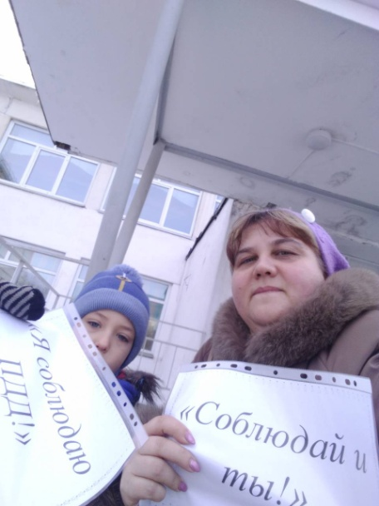 | Обращаем внимание пользователей Интернет-ресурсов на важность соблюдения правил дорожного движения и призываем быть законопослушными участниками дорожного движения.
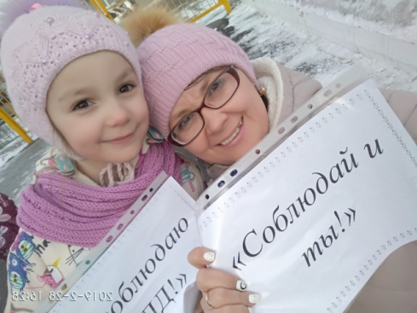 | 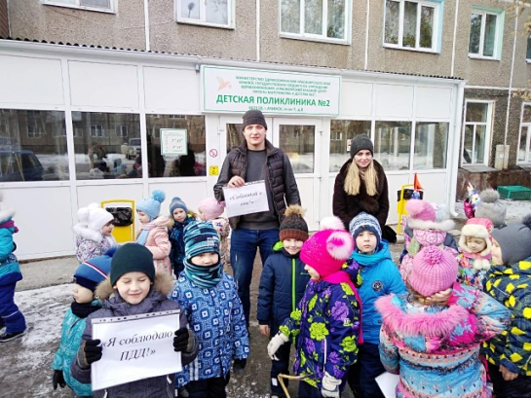
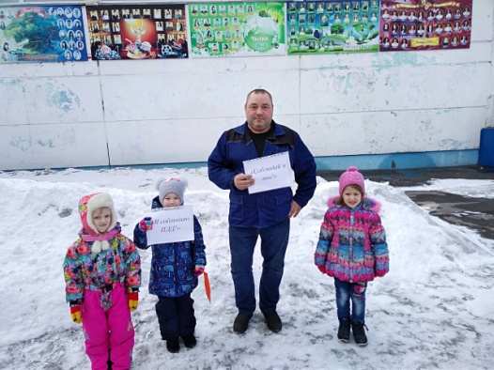

«Минутка безопасности» | Родительские собрания в ДОО по ПДД
Средняя группа № 6 «Здоровячок» | 2 младшая группа № 5 «Затейники»  Видео-урок с ОГИБДД
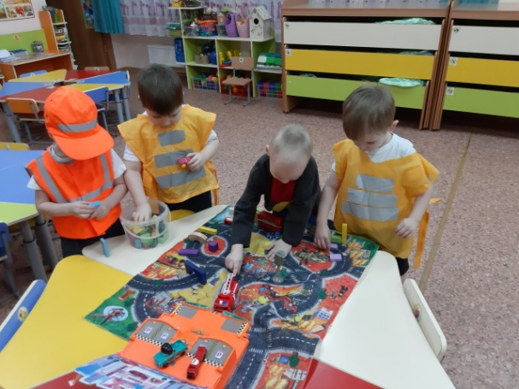 | 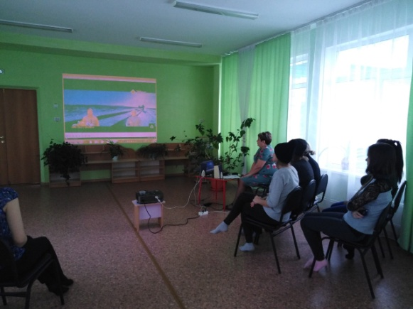
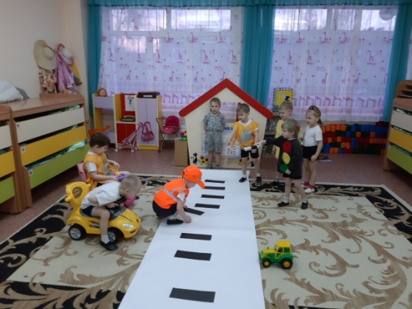 | 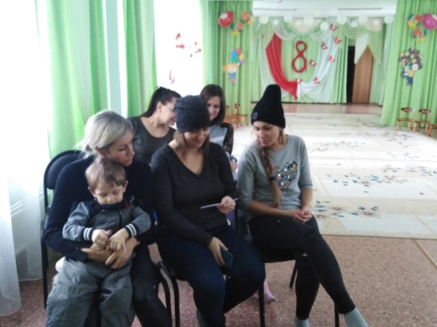
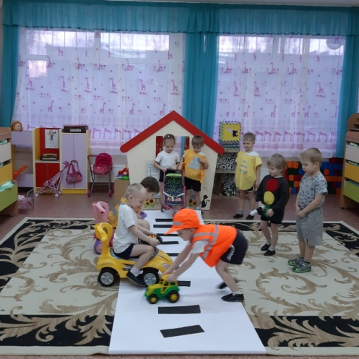 | 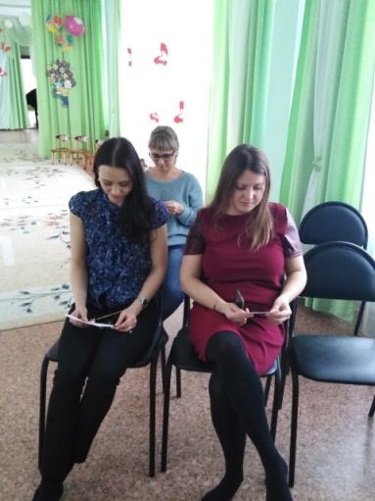

«Родительский патруль» 2 младшая группа № 8 «Город мастеров»
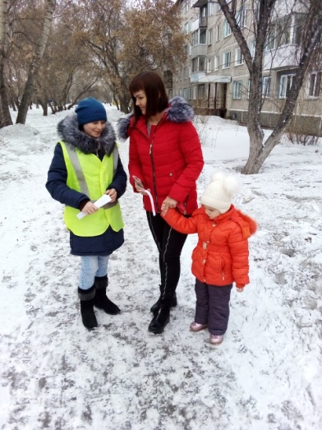 | 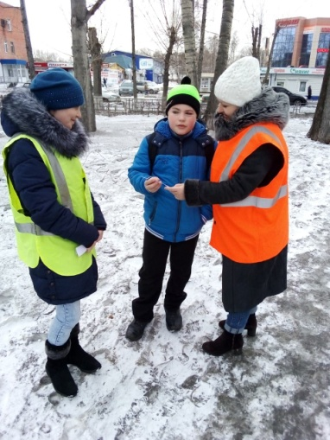
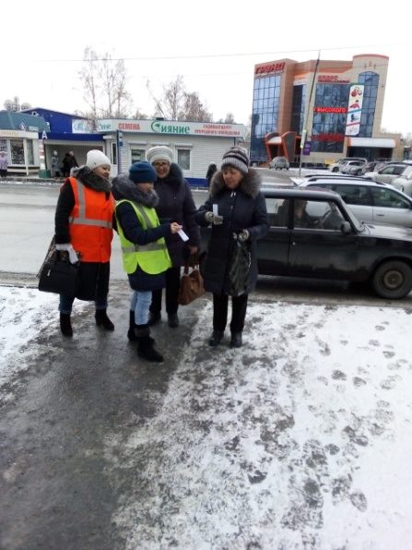 | 